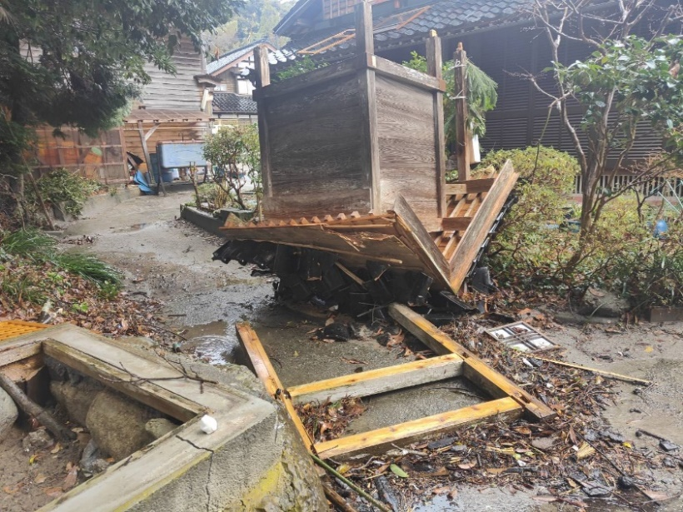
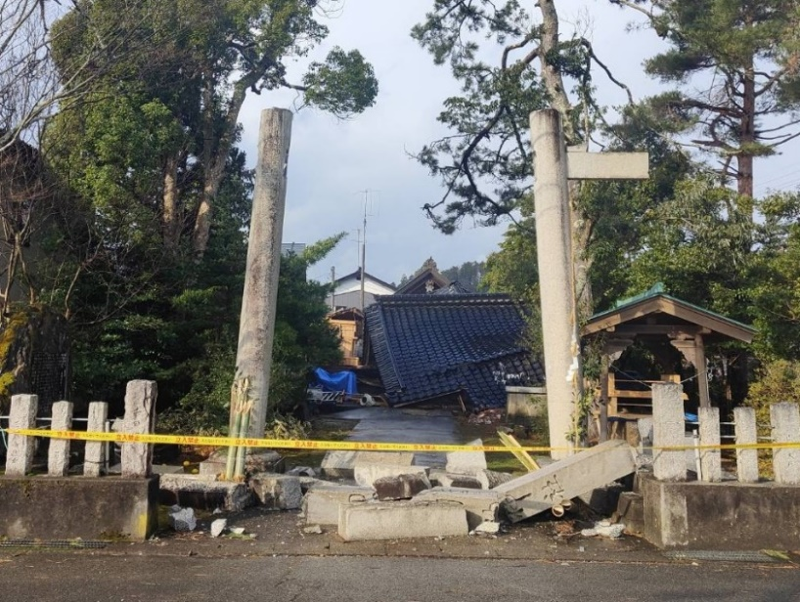
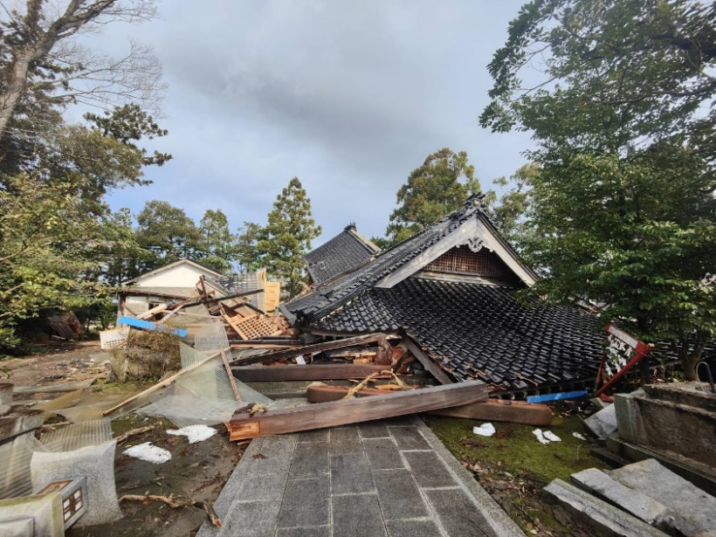
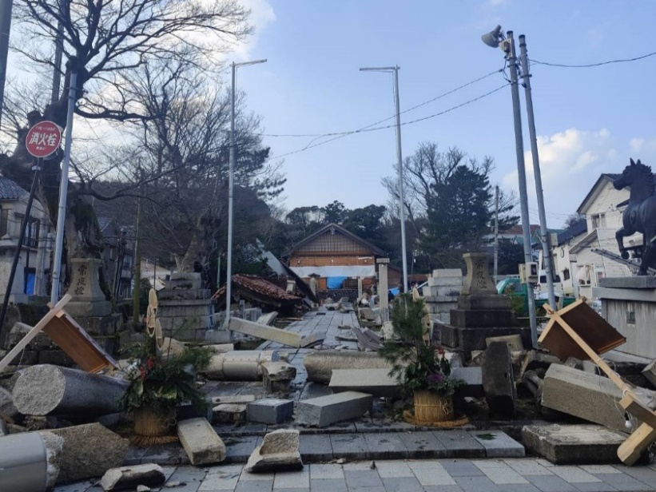
令和6年能登半島地震
神社復興募金のお願い

令和6年1月1日に発生した能登半島地震による被害に遭われた皆様に心よりお見舞い申し上げます。
最大震度７の地震や津波、火災により北陸地方各地に甚大な被害をもたらしました。
今私たちに出来る募金のご協力と1日も早く平穏な日々が訪れるよう大神様にお祈りをお願い致します。
お寄せいただいた募金は全て被災県神社庁へ寄付し、被災神社復興のために使用させていただきます。
○○○神社

